Интеграция Git в качестве системы контроля версий.

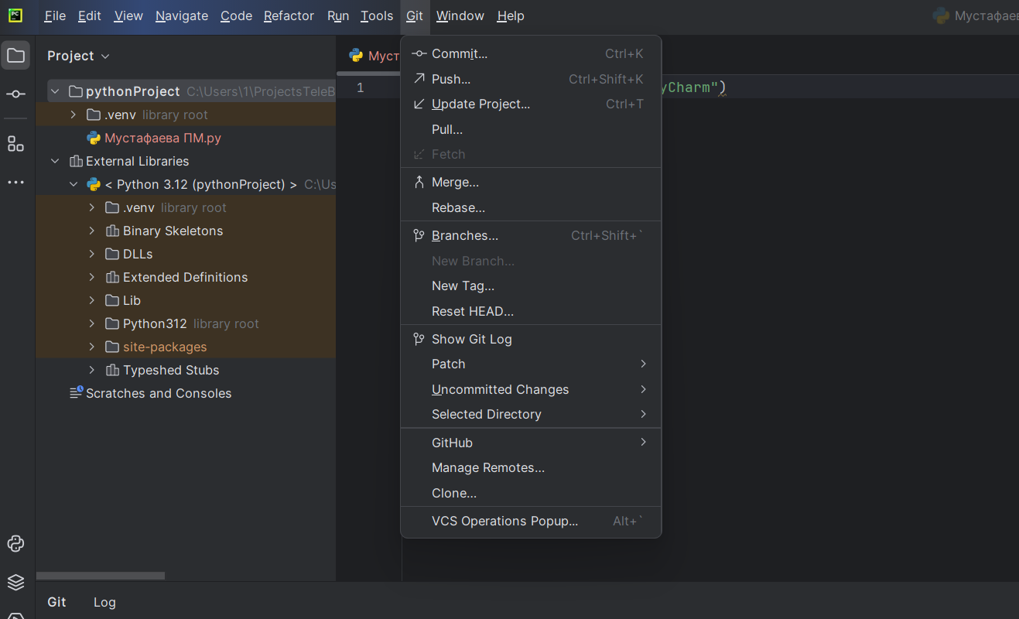

Выполнить настройку систему управления версиями кода в вашем проекте.